Консультация для родителей
«Растем здоровыми!»
К сожалению, повсеместное ухудшение детского здоровья-сегодня общеизвестный факт. Виной тому и плохая экология, и некачественное питание, вредные привычки родителей. Факторов, отрицательно влияющих на здоровье детей множество, а методов защиты и лечения подрастающего поколения-гораздо меньше. По мнению специалистов фитотерапия- один из самых эффективных на сегодняшний день методов укрепления и восстановления здоровья наших детей.
«Вы-спрашивали, мы-отвечаем»
Шесть причин ЗА… Лечение травами имеет ряд преимуществ перед традиционными (химическими)препаратами. Давайте рассмотрим некоторые из них: 1.Грамотная Фитотерапия безопасна для детского организма и может проводиться длительное время. Биологически, растения ближе клеткам нашего организма, чем химические препараты. Кроме того, растительные препараты можно сочетать с любым лечением. 2.Одно растение вполне может лечить как основное заболевание, так и сопутствующие ему. 3.Лечение и профилактику с помощью растений достаточно легко проводить в домашних условиях. Главное точно следовать рекомендациям специалиста и не заниматься самолечением. 4.Очень многие растения можно использовать просто для профилактики заболеваний и повышения иммунитета. 5.По сравнению с синтетическими лекарствами растения действуют мягче, а значит, легче переносятся детьми. 6.Во многих случаях только фитотерапия может оказать положительное действие и помочь избежать осложнений от химических лекарственных препаратов.
Рекомендации для родителей
Первой живой аптекой, первым лекарством для человека были растения леса и полей. Леса нашей страны невероятно богаты травами. На территории Удмуртии произрастает более 120 видов лекарственных растений. Наиболее известные Валериана, Ромашка, Пижма, Чистотел, Череда, Подорожник и т.д. Лекарственные растения чрезвычайно богаты по химическому составу. В их состав входят гликозиды, алкалоиды, ферменты, витамины, микроэлементы. Грамотное применение лекарственных фито сборов, лечебных ингаляций и местной терапии расширяет возможности в профилактике ОРВИ. Часто болеющим детям полезно лечение так называемыми адаптогенными или биологическими стимуляторами растительного происхождения. Элеутерококк, аралия, лимонник, женьшень, заманиха повышают образование в организме энергетических соединений, нормализуют измененные функции организма. Их действие проявляется улучшением самочувствия, улучшением жизненной емкости легких, улучшением аппетита и сна. Наиболее Эффективным средством при лечении различных заболеваний дыхательной системы является солодка голая. Корень Солодки обладает противовоспалительным и откашливающими эффектами. Кроме того, Солодка оказывает тонизирующее и общеукрепляющее действие на организм. Усиливают обмен веществ, регенерацию тканей, сопротивляемость организма Алоэ, Виноград, Крыжовник. Эвкалипт, ромашка, календула, алоэ, тысячелистник, полынь, сосна, пихта, шалфей, мать-и-мачеха оказывают антибактериальное, противовоспалительное, противопростудное действие. Откашливающее действие выражено у мать-и-мачехи, алтея, аниса, мяты, тимьяна, солодки, одуванчика. А вот травы, которое применяются при насморке: зверобой; ель; лиственница; кедр; сосна; можжевельник.
Правила проведения ингаляции для детей
Ингаляции с лекарственными травами прекрасно справляются с лечением кашля. Тем не менее, перед использованием лекарственного сырья необходимо проконсультироваться со специалистом. Естественная ингаляция представляет собой процедуру вдыхания испарений над чашей с лекарственным отваром. Для лучшего эффекта следует сверху укрыться полотенцем. В чашу с кипятком добавляют отвар трав либо лекарственного сырья. Дышать разрешено не более 5-ти минут. После проведения процедуры больному нужно лечь в кровать. Практически каждый случай простудного заболевания сопровождается кашлем. С помощью кашля организм очищается от скопившейся слизи. Процедура ингаляции помогает детскому организму освободиться от мокроты. При сухом кашле ингаляции эффективно увлажняют слизистые оболочки, что способствует скорому избавлению от бактерий. Самые распространенные и эффективные смеси лекарственных трав, которые используются для приготовления растворов:
- цветки ромашки аптечной, душица обыкновенная, мята перечная;
- дуб, береза, эвкалипт;
- иголки пихты, можжевельника, сосны.
Особых отличий проведения детской ингаляции от взрослой нет. Однако, существуют определенные правила, которые необходимо принять к сведению:
- рекомендуемый возраст – с 2-х лет;
- ингаляция проводится под присмотром взрослых;
- процедура не должна проводиться более 5-ти минут;
- перед использованием той или иной лекарственной смеси, нужно убедиться, что у ребенка нет аллергии на компоненты.
Дети, особенно в младшем возрасте, болеют очень часто. Долг родителей заключается в том, чтобы своевременно оказать всю необходимую помощь. Ингаляции являются быстрым и эффективным методом для лечения простудных заболеваний. Все действия должны быть согласованы с педиатром. Для профилактики частых ОРВИ и в период выздоровления после перенесенного респираторного заболевания рекомендуется употреблять поливитаминные чаи.1-2 ч.л. сбора залить 1 стаканом воды, довести до кипения, настоять в фарфоровой или эмалированной посуде 1-1,5часа, добавить мед или сахар по вкусу. Пить по 1-2 стакана в день.
Чай №1
Смородина черная (листья) 2 части
Шиповник (плоды)2 части
Брусника обыкновенная (листья) 1часть
Малина (плоды)1 часть

Чай №2
Рябина обыкновенная (плоды) 3 части
Крапива двудомная (листья)2 части

Чай № 3
Земляника лесная (листья)1 часть
Рябина обыкновенная (плоды) 1 часть
Смородина черная (листья) 1 часть
Шиповник (плоды) 1часть

Чай №4
Земляника лесная (листья)3 части
Ежевика сизая(листья)3 части
Черника обыкновенная (листья)2 части
Горец птичий (спорышь)трава 1 часть
Смородина черная (листья)1 часть

Помните, что фитотерапия, как и любой другой метод лечения, требует правильного применения под наблюдением квалифицированного специалиста.

«Давайте поиграем»
Дидактические игры

«Зеленая аптека»  Цель: узнавать растения по внешнему виду.  Ход игры: ребенок или группа детей садиться напротив взрослого, взрослый показывает картинки, дети отгадывают. | «Узнай, что опишу»  Цель: узнавать растения, (деревья, кусты) по описанию.  Ход игры: взрослый называет характерные черты того, что описывает, дети отгадывают.
«Копилка слов»  Цель: обогащение словарного запаса.  Ход игры: для игры можно взять любую углубленную емкость (копилка), далее ребенок подносит эту емкость на не большем расстоянии от губ и произнесенные слова как- бы проговаривает в эту емкость (отправляет). Что-бы вызвать интерес у детей эту емкость можно красиво оформить. Если играет один ребенок, то слова проговариваются поочередно сначала взрослый потом ребенок, если играет группа детей «копилку» поочередно передают друг другу побеждает тот, кто назовет больше слов. | «Угадай что получится»  Цель: развитие творческой фантазии детей.  Ход игры: для этой игры нужен лист бумаги, карандаши для каждого играющего. Педагог предлагает кому-то первому из детей начать изображать предмет, линию, но не полностью. Следующий говорит, что это, может быть и дорисовывает ещё одну линию. Следующий должен придумать ещё что-нибудь и дорисовать в соответствии со своим замыслом. Так продолжается до тех пор, пока кто-нибудь из играющих уже не сможет изменить рисунок по-своему. Выигрывает тот, кто внёс последнее изменение.

Пальчиковые игры
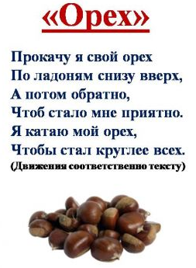 | 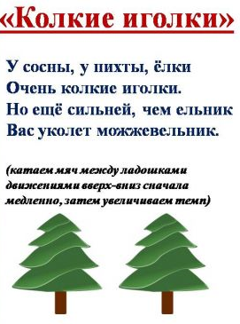
Самомассаж с использованием предметов
Научился два ореха,
Между пальцами катать.
Это в школе мне поможет
Буквы разные писать.

Речевые игры
«Что делает?»  Цель: уточнить, расширить, активизировать словарь ребенка.  Ход игры: Сядьте перед ребенком (группой детей) задавая вопрос – «Что делает?». Ребенок должен ответить, что делает растение, для наглядности можно показывать ребенку картинку с изображением растения. – Растет, цветёт, пахнет, сохнет, питается, обвивает, нагибается, желтеет и т.д.  «Расскажи-ка»  Цель: учиться составлять короткий описательный рассказ опираясь на картинки.  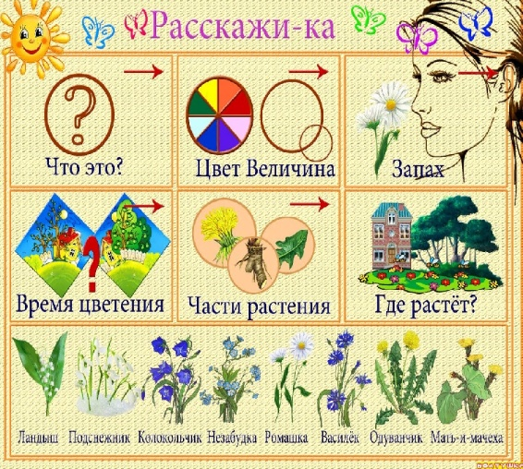 | «Сердитый ворон»  Цель: Учить детей определять первый звук в слове.  Ход игры: Детям раздаются шапки маски различных зверей, взрослый создает игровую мотивацию чтобы заинтересовать детей. Все отправляются на лесную поляну. На поляне нужно найти лекарственные травы, попасть на поляну можно только по мостику, но он не простой, волшебный: пройти по нему легко, а прийти обратно непросто. Около мостика сидит ворон (взрослый надевает на себя шапку- маску ворона). Каждого животного, кто приходит к мостику, Сердитый-ворон спрашивает, какой звук первый в названии травы, которую они нашли. Кто правильно ответит, тот пройдет, а кто не знает ответа, того сердитый ворон не пропускает.  -Какое растение ты выбираешь?  - Как называется?  - Какой у него цвет, запах?  - Когда цветёт?  - Из каких частей состоит, где растет?  В конце рассказа обязательно нужно подвести итог рассказанного.  Примерный короткий рассказ…  - Я выбираю ромашку.  Это ромашка. Цветок белого цвета. Куст ромашки небольшого размера. Цветок имеет горьковатый запах.  Цветет ромашка в Июле месяце. У цветка есть корень, стебель, соцветие. Ромашка растет на лугу и на опушке леса. Ромашка лекарственное растение.

«Умелые ручки»

«Разрезные картинки»
Это очень популярная среди дошкольников игра. Не стоит ограничиваться тем, что лежит на прилавках магазинов. Попробуйте взять любую картинку, затем разрежьте изображение на части (разрезать можно по-разному)- и пусть ребенок складывает картинку.

«Детская страничка»

Задание №1  «Лабиринт»  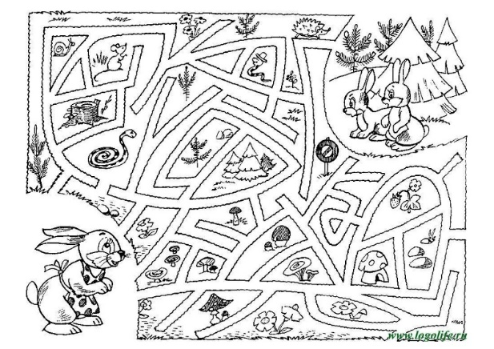 | Задание №2 «Рисуем по клеточкам»  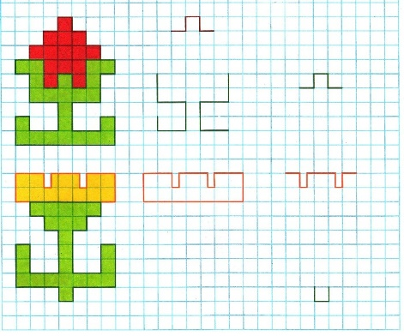
«Найди лишнее»  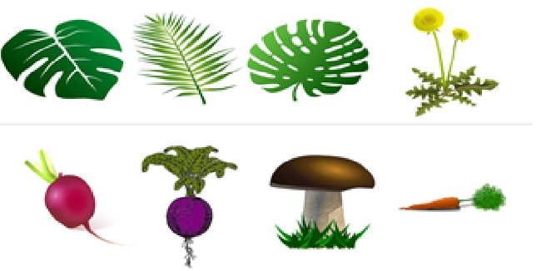 | «Отгадай кроссворд»  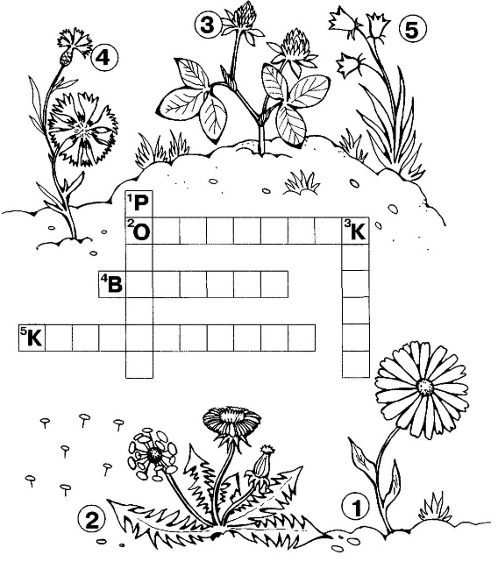
«Отгадайте загадки»
Тонкий стебель у дорожки, на конце его – сережки,
На земле лежат листки – маленькие лопушки.
Нам он как хороший друг, лечит раны ног и рук (подорожник)

В поле сестрички стоят, желтые глазки на солнце глядят,
У каждой сестрички - белые реснички (ромашки)

Золотой и молодой за неделю стал седой,
А денечка через два облысела голова.
Спрячу-ка в карманчик бывший …. (одуванчик)

Растет зеленый кустик, дотронешься – укусит.
Не огонь, а жжется! (крапива)

Спроси телёнка и барашка – цветка вкусней на свете нет.
Ведь не случайно красной кашкой его зовут за вкус и цвет (клевер)

Зеленые кусточки, алые цветочки;
Когти – коготочки, стерегут цветочки.
И ограда в саду, и закуска дрозду,
И от хвори настой – душистый, густой (шиповник)

Я на луг с утра пошёл, Травку нужную нашёл:
Мелкий, жёлтенький цветок Он не ярок, не высок,
Вылечит недуг любой. Что же это? – (зверобой).

Цветёт он майскою порой, его найдёшь в тени лесной:
На стебельке, как бусы в ряд, цветы душистые висят (ландыш)

Травка очень душиста, ароматные листья.
Поскорей собирай и заваривай чай!
А найдёшь возле хаты, называется – (мята).

«Берегите здоровье смолоду!» – эта пословица имеет глубокий смысл. Формирование здорового образа жизни должно начинаться с рождения ребенка для того чтобы у человека уже выработалось осознанное отношение к своему здоровью. Условия, от которых зависит направленность формирования личности ребенка, а также его здоровье, закладываются в семье. То, что прививают ребенку с детства и отрочества в семье в сфере нравственных, этических и других начал, определяет все его дальнейшее поведение в жизни, отношение к себе, своему здоровью и здоровью окружающих. Поэтому родители должны сами воспринять философию ЗОЖ и вступить на путь здоровья. Существует правило: «Если хочешь воспитать своего ребенка здоровым, сам иди по пути здоровья, иначе его некуда будет вести!».

